Сценарий: « Рождественские колядки»

Коростелева Любовь Дмитриевна ,воспитатель
МАДОУ №196, город Хабаровск,
Хабаровский край

Цель: Развитие интереса к народным традициям
Задачи: Побуждать в душе каждого ребенка, любознательность, чувство прекрасного, осознания себя частью великого русского народа

Звучит русская народная музыка «Коляда»:
Дети заходят в зал с бубенцами. Впереди Звездарь с колокольчиками, несет звезду и Мехоноша, который несет мешок.
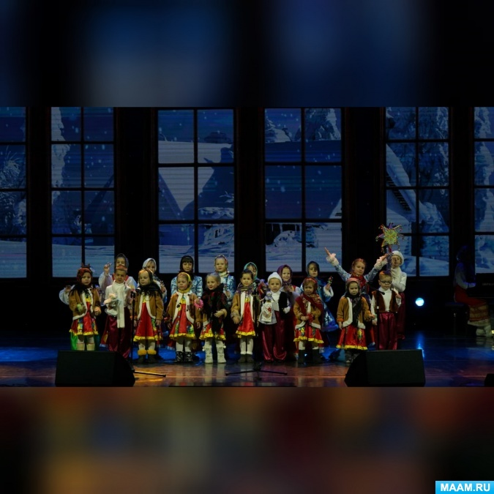
Дети поют:
Коляда приходит в гости
Все дела свои отбросьте
Будет радость, будет пир
В каждом доме будет мир!
Колядующий
Здравствуйте, люди добрые!
Гости дорогие, гости званые!
С новым годом! С новым счастьем!
Чтоб здоровы были! Много лет чтоб жили!
Колядовщики пришли счастье в дом принесли
Можно колядовать?
Дети поют
Коляда, коляда
Отворяйте ворота,
Доставайте сундучки,
Подавайте пятачки.
Хоть рубь,
Хоть пятак,
Не уйдём из дома так!
Дайте нам конфетку,
А можно и монетку
Не жалейте ничего
Накануне рождество
Звездарь: Коляда, коляда славный праздник в холода
Музыка А. Шидловской. Слова народные.
1. Как на улице мороз
Подмораживает нос,
Не велит долго стоять,
Велит скоро подавать!
2. Или тёпленький пирог,
Или маслице, творог,
Или денежки копьем,
Или рубль серебром.
Звучит русская народная мелодия «Мы не сами идем, мы козу ведем»
Появляется коза. На ней надета безрукавка мехом наружу. На лице маска козы с рожками, на ногах — валеночки, на руках — яркие варежки.
Все дети поют
Мы не сами идем — мы козу ведем.
Где коза ходит, там пшеница родит,
Где коза хвостом, там жито кустом,
Где коза ногою, там жито копною,
Где коза рогом, там жито стогом.
идет в гости коза,
К вам коза-дереза.
Идет коза рогатая,
Идет коза бодатая.
Где ты, козочка, ходила,
Где ты, белая, бродила?
Коза.
Ходила я по темным лесам,
По сырым борам,
Устала.
(Коза падает)
Дети спрашивают: Что же козочка, тебе надо?
Коза отвечает:
А мне много и не надо:
Ведерочко гречки на перепечки
Да горшок овса на конец хвоста.
Решето овса, поверх него — колбаса.
Да три куска сала, чтобы я встала!
Все пот песню и танцуют «Пошла коза по лесу»:
Раз, два руки в боки, ходят ноги по дороге
Три, четыре, пять в уме, говорим скорее: Ме – е – е
Пошла коза по лесу, по лесу, по лесу,
Нашла себе принцессу, принцессу, принцессу.
Давай, коза, попрыгаем, попрыгаем, попрыгаем,
И ножками подрыгаем, подрыгаем, подрыгаем
Головкой покачаем, качаем, качаем, И снова начинаем, мы песенку свою
Звездарь: Вот каким весёлым получился у нас праздник святок!
Все поют :
Всем людям добрым желаем добра,
Золота и серебра,
Пышных пирогов мягоньких блинов!
Доброго здоровья, маслица коровья!
Кому песни поем, тому сбудется.
Тому сбудется - не минуется.
Звездарь.
Спасибо люди добрые, добрые хозяева, за приют за ласку.
Дети поют:
С Рождеством святым, Вас, люди!
Мир, да лад, у вас пусть будет!
Чбы горя, Вы не знали!
И в богатстве прибывали!
Звездарь:
Возьмите от нас на добрую память подарок скромный, но не простой куклу-Коляду - это оберег от всего плохого на весь год. Вам здоровья сохраняет, От злых сил оберегает. Дети выходят под веселую музыку из зала.
Кукла - Коляда
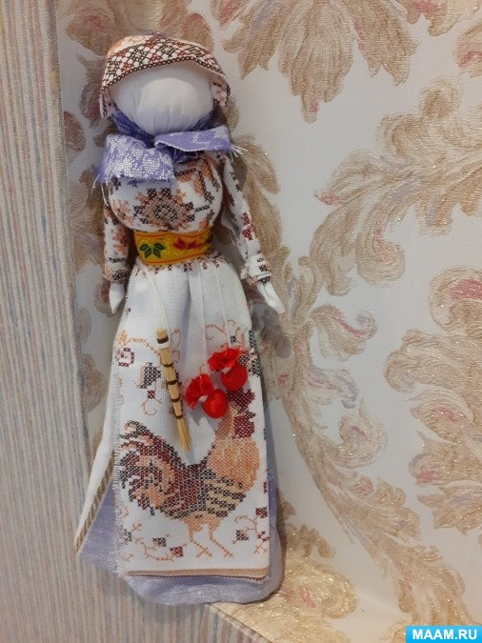
Кукла Коляда, основа куклы - тугая скрутка из ткани.
Конструкция куклы Коляды – столбушка,, кратко перечисляю этапы работы:
• начинаем с изготовления основной скрутки, высота которой варьируется в пределах 20-30см;
• руки делаем каждую отдельно из мягко сложенных лоскутов и закрепляем их на уровне шеи, направляя ладошками вверх;
• делаем грудь – два небольших узелка, набитых ветошью, которые закрепляем на основной скрутке;
• обычным способом одеваем юбку, передник, пояс, повойник и платок.
http://www.maam.ru/detskijsad/scenarii-novogodnih-koljadok.html

